

**PRIJAVA ZA REKTOROVU NAGRADU ZA AKADEMSKU GODINU 2022./2023.**

STUDENTSKA ORGANIZACIJA: DIPLOMATSKI KLUB FAKULTETA POLITIČKIH ZNANOSTI

PROJEKT: MODEL EUROPEAN UNION ZAGREB

KATEGORIJA: DRUŠTVENO KORISTAN RAD U AKADEMSKOJ I ŠIROJ ZAJEDNICI

Zagreb, 2023.

Sadržaj

**1. Uvod: o Diplomatskom klubu Fakulteta političkih znanosti s posebnim naglaskom na rad u akademskoj godini 2022./2023………………………………………………………...3**

**2. Model European Union Zagreb: što je Model European Union Zagreb i važnost Model European Union Zagreb projekta…………………………………………………...9**

**3. Komponente Model European Union Zagreb projekta………………………………..10**

**4. Model European Union Zagreb: cilj, misija i vizija projekta………………………….15**

**5. Model European Union Zagreb: osvrt…………………………………………………..18**

**6. Ishodi projekta……………………………………………………………………………24**

**7. Planovi za buduća ostvarenja i zaključne napomene…………………………………..25**

**8. Studentice i studenti Fakulteta političkih znanosti, organizatori projekta navedeni abecednim redom…………………………………………………………………27**

**1.Uvod: o Diplomatskom klubu Fakulteta političkih znanosti s posebnim naglaskom na rad u akademskoj godini 2022./2023.**

Diplomatski klub Fakulteta političkih znanosti studentska je organizacija koja okuplja studente zainteresirane za diplomaciju i međunarodne odnose. Aktivno djeluje od 2016. godine. Okuplja članstvo studenata Fakulteta političkih znanosti, ali i drugih sastavnica Sveučilišta u Zagrebu. Naše je djelovanje usmjereno na organizaciju konferencija, panela, radionica i predavanja u kojima sudjeluju stručnjaci iz različitih sektora. Aktivnosti pretežito pokrivaju vanjskopolitičku tematiku, a kroz naše dosadašnje djelovanje organizirali smo niz događanja u samostalnoj organizaciji ili suradnji. Naši brojni projekti uspješno su financirani preko natječaja Studentskog centra Sveučilišta u Zagrebu i Studentskog zbora Sveučilišta u Zagrebu. Od njih bismo istaknuli dosad provedene: *Ping pong diplomaciju*, *Zelenu diplomaciju* i *Ekonomski maraton*. Održali smo i tribine o Brexitu, Afganistanu i ratu u Ukrajini. Održavamo višegodišnju suradnju s kolegama iz studentske udruge Globallis s Fakuleta za družbene vede iz Ljubljane i u suradnji s njima održali smo Arbitražni sastanak (panel-rasprava i simulacija arbitražnog sastanka hrvatsko-slovenskih prijepora i potencijalnih rješenja spora). Zajedničkom suradnjom realiziran je i projekt *Vaccine Diplomacy*. Ostvarujemo vrlo uspješnu suradnju sa Zakladom *Hanns Seidel* uz čiju smo pomoć ostvarili niz projekata vezanih za temu suvremenog društva, mladih i demokracije. Izdvojili bismo projekt *PANdemIC!* i *Algoritmi: prijetnja demokraciji?*. Nositelji smo projekta *PEROM Hrvatske i Srbije* već nekoliko godina. Cilj ovog projekta je, kroz kratke razmjene između Fakulteta političkih znanosti u Zagrebu i Fakulteta političkih nauka u Beogradu, potaknuti dijalog, razmjenu iskustva i obrazovnih praksi s ciljem njihovog poboljšanja. Prošle smo godine napravili značajan iskorak i pokazali naše kompetencije jer smo kao studentska organizacija uspješno organizirali *NATO Week*, projekt financiran natječajem NATO PDD (*Public Diplomacy Department*). Cilj projekta bio je približavanje djelovanja i misije NATO-a mladima, prvenstveno studentima koji bi mogli odabrati upravo NATO kao buduće karijerno usmjerenje. Projekt se sastojao od tri dijela, u prvome su objavljeni studentski radovi povezani s tematikom NATO-a i uloge Hrvatske u njemu. Potom, snimljeni su *podcasti*, dostupni na YouTube kanalu Diplomatskog kluba FPZG-a, u kojima su sudjelovali hrvatski veleposlanik pri NATO-u dr. sc. Mario Nobilo, gospođa Carmen Romero, zamjenica pomoćnika Glavnog tajnika za javnu diplomaciju u NATO-u te ravnatelj Uprave za multilateralu i globalna pitanja MVEP-a Sebastian Rogač. Posljednji dio projekta bila je simulacija donošenja odluka Sjevernoatlantskog vijeća (NAC) u kojoj su prisustvovali sudionici iz Hrvatske i Slovenije. U protekloj akademskoj godini naš rad je prepoznat i na sveučilišnoj razini te su pojedini članovi dobili Rektorovu nagradu za naš krovni projekt *Mini škola diplomacije* kojeg provodimo već nekoliko godina. Zbog toga, želimo nastaviti raditi na realizaciji projekata za koje smatramo da će i ubuduće biti značajni za akademsku i širu zajednicu.

Naš rad u akademskoj godini 2022./2023. bio je usmjeren na organizaciju događanja s aktualnom tematikom i događajima na svjetskoj razini. Nastojimo učiniti događaje poučnima za sudionike i poticati ih na daljnji razvoj diskusije o raznovrsnim temama. Također, ovogodišnja reforma ustroja internih timova omogućila nam je užu specijalizaciju članova u područja prema kojima imaju više interesa, čime je omogućeno provođenje značajno više kvalitetnih projekata samog Diplomatskog kluba. Naša prva aktivnost u novoj akademskoj godini bila je promocija novog NATO promotivnog spota za kampanju *#WeAreNATO* uz gostovanje ministra vanjskih i europskih poslova Gordana Grlića Radmana, ministra obrane Maria Banožića te pravobraniteljice za ravnopravnost spolova Višnje Ljubičić. Održali smo okrugli stol na temu Euroatlantske vrijednosti i sigurnosne prijetnje na području jugoistočne Europe u suradnji s Atlantskim vijećem Hrvatske. Na okruglom stolu su gostovali g. Matija Očuršak iz MVEP-a, doc. dr. sc. Robert Barić, izv. prof. dr. sc. Robert Mikac, doc. dr. sc. Jadranka Polović te Nj. E. Millaim Fetai, veleposlanik Sjeverne Makedonije u Hrvatskoj.

Prvi projekt koji smo realizirali u novoj akademskoj godini bio je *Branding država*. Projekt je financiran preko natječaja Studentskog zbora Sveučilišta u Zagrebu. *Branding država* novi je projekt Diplomatskog kluba Fakulteta političkih znanosti kojemu je cilj povezati važnost marketinga u pojedinim segmentima države kao i o utjecaju istog na cjelokupnu državu. Projekt je započeo predavanjem o nužnosti strateškog komuniciranja turističkih destinacija kako u svijetu tako i na području Republike Hrvatske koju je vodio izv. prof. dr. sc. Hrvoje Jakopović. Sudionici su imali prilike slušati predavanje vrhunskog stručnjaka koji je istovremeno bio spreman za sva pitanja i nedoumice. Nakon uspješnog predavanja uslijedila je radionica o odnosima s javnošću koju je vodio g. Krešimir Macan. Mi prepoznajemo važnost radionica kao mjesta interaktivnog učenja te stjecanja novih vještina i znanja na području komunikacije, ali i stručne prakse. Završno, održan je panel o razvoju hrvatskog turističkog brenda koju su predvodili Amelia Tomašević, dugogodišnja direktorica Turističke zajednice grada Zagreba te dr. sc. Dejan Gluvačević, znanstvenik u području komunikacije i turizma te ujedno i privatni poduzetnik. Oba gosta svojim su dugogodišnjim znanjem i iskustvom obogatili cjelokupni projekt, koji je označio početak našeg ovogodišnjega rada. U prosincu, u jeku nogometne euforije, održali smo prikladan projekt naslovljen *Sport & diplomacija*. Kao aktivnosti projekta organizirali smo prikladan panel i snimili *podcaste* o navedenoj tematici. Na panelu se govorilo o poveznici između sporta i diplomacije u današnjem svijetu, a gosti panelisti bili su dr. sc. Marin Galić i dipl. iur Vladimir Iveta tajnik Hrvatskog nogometnog saveza. U suradnji s *podcast* timom realizirana su dva *podcasta* čiji su gosti bili  dr. sc. Marin Galić i g. Anton Samovojska.

U kontekstu proglašenja 2023. godine Europskom godinom vještina Diplomatski je klub u prvoj polovici 2023. u suradnji sa Zakladom *Hanns Seidel Stiftung* organizirao nekoliko predavanja/seminara i radionica kojima je cilj bilo promicanje i usvajanje relevantnih vještina za suvremeno tržište rada, ali i uključivanje mladih u demokratske procese u suvremenom okruženju (ciljevi Europske komisije). S obzirom na neupitan utjecaj novih oblika komunikacije na demokratske procese, kao okosnicu prvog dijela projekta Europske godine vještina 14. siječnja 2023. organizirali smo dva predavanja na temu *Mladi i suvremeno komuniciranje*. Tako su zainteresirani imali prilike čuti dva predavanja stručnjaka iz područja medija i komunikacije. Prvo je predavanje na temu „Medijska prehrana u doba mobitela i komunikacijski kaos“ održao izv. prof. dr. sc. Domagoj Bebić s Fakulteta političkih znanosti Sveučilišta u Zagrebu. Drugo predavanje na temu „Javni nastup: teorija javnog nastupa“ održala je mr. sc. Morana Kasapović, predavačica učilišta VERN i novinarka HRT-a. Predavanja su tematizirala novitete u ključnim medijima sadašnjice nastale pod utjecajem tehnološke revolucije te teorijski pristup problematici osmišljavanja uspješnog javnog nastupa. Nakon predavanja prisutni su iskazali dodatan interes za tematiku postavljanjem brojnih pitanja iz publike. Drugi dio projekta *Mladi i suvremeno komuniciranje* odvio se 24. siječnja 2023. na Fakultetu političkih znanosti Sveučilišta u Zagrebu. Nakon teorijskog pristupa (predavanja 14. siječnja) organiziran je praktičan dio projekta 'Javni nastup u praksi' kojim se zapravo ostvaruju svrha te idejni cilj samog projekta – stjecanje novih relevantnih vještina. Radionicu je također vodila mr. sc. Morana Kasapović uz koju su zainteresirani dobili priliku sa stručnom osobom dodatno razviti svoje govorničke vještine i savladati tehnike javnog nastupa simuliranjem govora i odgovaranja na novinarska pitanja (konferencija). Upravo su te vještine ključne za buduće politologe diplomatskog usmjerenja. Uz navedene aktivnosti, Diplomatski klub je 27. ožujka 2023. u suradnji sa Zakladom *Hanns Seidel Stiftung* organizirao radionicu naziva *Project Cycle Management*. Sudionici su u sklopu radionice mogli usvojiti znanja o pitanjima kao što su što je projekt, koje su faze planiranja, kako analizirati probleme i ciljeve, kako stvoriti održiv proračun, kako evaluirati projekt te prikupiti prijavne obrasce i administrativnu dokumentaciju. Navedena pitanja čine sve veći udio radnih zadataka budućih politologa, a njihovo poznavanje *policy* procesa i procedura donošenja odluka posebice se ističe kao ključno za projekte financirane fondovima EU. Radionicu je vodio Florijan Bašić, mag. pol. Zbog recentnih promjena okolnosti na diplomatskoj sceni zapadnog Balkana oko spora između Republike Bugarske i Republike Sjeverne Makedonije u ožujku smo održali prigodni projekt *Pristupanje Sjeverne Makedonije Europskoj Uniji – perspektive, izazovi i prilike*. Realizacija projekta potpomognuta je sredstvima natječaja petog javnog poziva za financiranje studentskih aktivnosti Studentskog Centra u Zagrebu. U projektu smo nastojali približiti tematiku vezanu za regiju zapadnog Balkana i njenog teškog puta prema članstvu u Europskoj uniji na primjeru Sjeverne Makedonije. Na projektu smo održali dvije aktivnosti. U radionici smo rekreirali simulaciju pregovora o rješavanju spora između Republike Sjeverne Makedonije i Republike Bugarske. Druga aktivnost bio je panel održan na engleskom jeziku. Gosti panelisti bili su Lyubomir Stefanov PhD iz Bugarske i Simonida Kacarska PhD, iz Sjeverne Makedonije.

*Mini škola diplomacije* naš je dugogodišnji krovni projekt unutar kojega je naša udruga poprimila važnost unutar, ali i izvan akademske zajednice. Ove godine odlučili smo se projekt podići na višu razinu te ostvariti suradnju s nekim od veleposlanstava kako bi sudionicima omogućili stručan uvid u vanjsku politiku te uistinu spoznali što to znači biti diplomatom i koji su redovni postupci diplomatskih odnosa u svakodnevnom radu stranih veleposlanika u Republici Hrvatskoj. Projekt smo uspješno otvorili posjetom Veleposlanstvu Kraljevine Švedske, gdje je desetak naših članova provelo dan istražujući prostorije Veleposlanstva te učeći od vrhunskih veleposlanika koji već godinama uspješno predstavljaju i štite prava svoje države. Posjet Veleposlanstvu Kraljevine Švedske tek je početak naše buduće međusobne suradnje te u budućnosti planiramo proširiti projekt na mnogobrojna druga veleposlanstva stranih država u Republici Hrvatskoj. Osim navedenog, unutar projekta *Mini škole diplomacije* do kraja akademske godine u planu je održati i prigodan Dan karijera koji će našim članovima omogućiti razgovor te nekima potencijalno otvoriti mogućnost prakse te daljnjeg rada unutar privatnih, ali i javnih udruga te institucija povezanih s temom diplomacije i međunarodnih odnosa.

Uz ostale spomenute projekte, ove godine odlučili smo se implementirati novi projekt pod nazivom *Model Europske unije (MEU)*, simulaciju donošenja politika u okvirima Europske unije. Model Europske unije međunarodna je edukativna konferencija koja okuplja  mlade iz cijeloga svijeta te je osmišljen kao kombinacija simulacije postupka donošenja odluka institucija EU kao što su Europski parlament, Vijeće Europske unije, radionica i strukturnih dijaloga s donositeljima odluka o aktualnim pitanjima. S obzirom na to da se naš rad uvelike odnosi na teme vezane uz diplomaciju, vanjsku politiku te međunarodne odnose, odlučili smo se također dublje orijentirati na rad europskih institucija. *MEU* je trodnevni projekt nastao u suradnji s Udrugom *Amazonas* s ciljem poticanja pozitivne promjene i društvene aktivacije, posebice među mladima, a projekt je financiran od strane Vlade Republike Hrvatske te programa Europskih snaga solidarnosti. Uključujući mlade iz Hrvatske, ali i inozemstva u dobi između 18 i 30 godina cilj nam je prikazati stvarne zakonodavne zaključke Europskog parlamenta na području zelenih politika te važnosti socijalne uključenosti. Kroz tri dana, svim smo sudionicima omogućili bogat edukativan program na temelju praksi donošenja odluka unutar institucija EU, dok su članovi ujedno imali priliku pokazati stečena znanja u praksi. Konkretno, sudionici su bili podijeljeni u tri radne skupine: Europski parlament, Vijeće Europske unije te medije koji su pomno pratili svaki trenutak projekta. Po završetku projekta, sukladno vrlo pozitivnim komentarima sveprisutnih, vjerujemo kako ćemo isti uvrstiti u naš standardni rad jer je izgledno da na ovakav način uvelike pomažemo mladima u integraciji u političke procese te im pomažemo u širenju njihova znanja o radu i mogućnostima Europske unije te ostalih važnih međunarodnih saveza.

Diplomatski klub je, uz navedeno, prepoznao i značaj međunarodno važne stote obljetnice osnutka moderne Republike Turske, ali i nacionalni diplomatski značaj tridesete obljetnice uspostave diplomatskih odnosa RH s Republikom Turskom. Zbog toga, klub se odlučio samostalno organizirati predavanja i radionicu u sklopu novog projekta *Turska i svijet.* Projekt je kao cilj postavio poticanje rasprave o Turskoj, njezinoj diplomaciji, povijesti i kulturi. Dana 23. siječnja 2023. održao se prvi dio projekta odnosno predavanje dr. sc. Sandre Cvikić s Instituta za društvene znanosti Ivo Pilar pod nazivom „Turska i svijet – Dinamika perspektive i izazova“. Predavanje je zainteresiranima približilo nove pristupe tumačenja turske uloge u kontekstu suvremenih masovnih migracija i međunarodne sigurnosti. U drugom dijelu projekta, 4. travnja 2023. organizirali smo predavanje/radionicu pod nazivom „Hrvatska – Turska u razvoju diplomatskih, jezičnih, kulturoloških i humanitarnih odnosa“. U njoj su kao izlagači ,odnosno voditelji, sudjelovali g. Goran Beus Richembergh, predsjednik Hrvatsko-Turske udruge prijateljstva te predstavnici turskog kulturnog centra Instituta *Yunus Emre* Zagreb koji su izložili djelovanje navedenih udruga u Hrvatskoj. Nakon toga, zainteresirani su imali priliku sudjelovati u radionici upoznavanja osnova turskog jezika i kulture koju su vodili predstavnici Instituta *Yunus Emre*. Time je Diplomatski klub u organizaciji ovog projekta ostvario suradnju s novim udrugama civilnog društva i potaknuo međukulturalno razumijevanje kao osnovu zdravih diplomatskih odnosa. Posljednji dio projekta također će se održati na FPZG-u u obliku predavanja Majlinde Bregu, glavne tajnice Vijeća za regionalnu suradnju jugoistočne Europe. Ovaj je projekt financiran sredstvima odobrenim na natječaju petog javnog poziva za financiranje studentskih aktivnosti Studentskog Centra u Zagrebu.

Udruga *Globallis* u suradnji s Fakultetom za društvene vede Sveučilišta u Ljubljani već treću godinu zaredom organizira studentsku Konferenciju za međunarodne odnose koja se održava 4. i 5. svibnja 2023. u Ljubljani. Konferencija otvara prilike studentima s afinitetom prema međunarodnim odnosima da prezentiraju svoj rad (*paper*) temeljen na istraživanju pojedine teme s područja međunarodnih odnosa te dobiju smjernice i komentare od strane akademske zajednice, ali i ostalih sudionika na konferenciji. I ove godine, nekoliko članova Diplomatskog kluba će prezentirati svoj rad na konferenciji, dok će još nekolicina članova pasivno sudjelovati u raspravama o radovima. Ostvarivanjem suradnje s Udrugom *Globallis*, Diplomatski klub, osim što potiče međunarodnu suradnju studenata društvenih znanosti, aktivno potiče svoje članove na produktivan rad. Planirana konferencija služi kao podloga za dijeljenje ideja i mišljenja, ali i kao solidna baza za potencijalan budući znanstveni rad članova kluba.

Još jedan primjer suradnje kluba s drugim sličnim organizacijama u regiji jest suradnja koja proizlazi iz projekta *PEROM*. Projekt realiziraju studenti Fakulteta političkih nauka Univerziteta u Beogradu i studenti Fakulteta političkih znanosti Sveučilišta u Zagrebu uz podršku Fondacije dr. Zoran Đinđić. Isti se provodi od 2019. godine. Osnovu projekta čini akademska suradnja u vidu kraćih boravaka studenata na drugom fakultetu. Tijekom boravka, studenti na gostujućem fakultetu prisustvuju na dijelu redovne nastave, tematskim predavanjima i interaktivnim radionicama koje organiziraju domaćini. Cilj projekta je akademska suradnja te poticanje gradnje mira na osnovama međusobnog uvažavanja do kojeg dolazi interakcijom i upoznavanjem novih perspektiva. Ove je ak. godine grupa 7 članova Diplomatskog kluba sudjelovala na projektu u Beogradu (28. listopada – 1. studenoga) gdje su sudjelovali na radionici izrade projekta, predavanjima te su imali prilike upoznavanja novih ljudi i razmjene ideja i iskustava. Sedam gostiju iz Beograda je u razdoblju od 8. do 12. ožujka imalo prilike sudjelovati na redovnoj nastavi Fakulteta političkih znanosti, ali i aktivnostima posebnih tematskih predavanja nastavnika i drugim aktivnostima poput posjeta Hrvatskom saboru. Ciljevi projekta i ove godine su uspješno ostvareni, a njegova se provedba nastavlja i iduće akademske godine.

Prikazom navedenih aktivnosti koje je Diplomatski klub ostvario u protekloj godini nastojali smo pokazati obuhvat tema koje zahvaćamo i oblika djelovanja kojima nastojimo promicati teme međunarodnih odnosa, diplomacije, geopolitike, međunarodne sigurnosti i dr. U svom djelovanju, kako je prikazano, ostvarujemo suradnju s brojnim drugim udrugama (civilnog društva), s veleposlanstvima i ambasadama i institucijama državne vlasti vezanima za oblast međunarodnih i europskih poslova, ali i s akademskom zajednicom, prije svega Fakultetom političkih znanosti Sveučilišta u Zagrebu. Nastojali smo pokazati kako djelovanjem u vidu organiziranja radionica, panela, rasprava, simulacija, konferencija i drugih oblika aktivnog učenja uspijevamo u artikulaciji tema koje bitno oblikuju međunarodnu političku arenu, a koje istovremeno definiraju i našu svakodnevicu. Svojim članovima, ali i svim zainteresiranima pružamo prilike za uvid u tekuće teme s područja diplomacije i međunarodnih odnosa. Osim toga, kako je prikazano, nastojimo omogućiti i platformu za produbljivanje interesa i za znanstvenim radom te omogućiti stjecanje vještina potrebnih za daljnji profesionalni razvoj, pogotovo u diplomaciji. Svime navedenim, pokušavamo reafirmirati i vlastitim usavršavanjem poboljšati, u javnosti često negativno percipiran, fenomen politike, konkretnije, međunarodne politike i diplomacije.

**2. Model European Union Zagreb: što je Model European Union Zagreb i važnost Model European Union Zagreb projekta**

Model European Union je simulacija rada dvaju tijela Europske unije, Vijeća Europske unije i Parlamenta Europske unije. Kroz simulaciju radi se na stvarnim dokumentima, direktivama, uredbama i propisima donesenima u Europskoj uniji te se putem njih prate zakonodavne procedure kako bi se sudionici što bolje upoznali s načinom rada Europske unije. Uz simulaciju rada dvaju institucija unutar Europske unije također se simulira uloga novinara. Kroz ulogu novinara sudionici se također upoznaju s radom Europske unije te aktualnim direktivama i amandmanima koje sudionici u Parlamentu i Vijeću donose te razvijaju vještine novinarstva prateći simulaciju i informirajući sudionike i javnost putem 'novina'.

Važnost projekta je u činjenici da veliki broj mladih osoba u Republici Hrvatskoj nije upoznat s radom institucija Europske unije i njihovim mogućnostima. Putem projekta sudionike se informira o tome što je Europska unija, od kojih institucija se Ona sastoji, na koji način se odluke donose i koje su sve ovlasti koje institucije Europske unije imaju. Također, mlade osobe se najčešće informiraju putem medija, no u današnje vrijeme ta informiranost možete biti pod utjecajem lažnih vijesti i krivih informacija, senzacionalističkih članaka i neinformiranih izvora. Zbog toga uloga novinara dobiva puno veću važnost, kako za sudionike koji se odluče za tu ulogu tako i za ostale sudionike koji su tijekom simulacije praćeni novinarima. Sudionici u ulozi novinara su se upoznali s važnosti poznavanja procedura unutar Europske unije, važnosti poznavanja pravnih akata i pravnog jezika te s važnosti utemeljenih i istinitih informacija. Sudionici u ulozi ministara u Vijeću te predstavnika u Parlamentu su se upoznali s načinom komunikacije te javnog govora koji je popraćen od strane novinara u obliku press konferencija i jedan na jedan intervjua i težinom koju njihove izjave nose te kako one mogu biti percipirane.

Važnost projekta kao što je Model European Zagreb je također u tome što je politička pismenost u Republici Hrvatskoj vrlo niska te se putem simulacije želi utjecati na njezino poboljšanje među mladima. Sudionici pišu pozicijski rad i amandmane putem kojih se također želi podići razina njihove političke pismenosti i samostalnog istraživanja te razmišljanja o Europskoj uniji i njezinom zakonodavstvu.

Putem projekta Model European Union mladima se pruža bolje razumijevanje ideoloških pozicija koje su temelj za političku participaciju. Aktivnost građana kada je u pitanju politička participacija, te posebice aktivizam i izlaznost na izbore, su u Republici Hrvatskoj niski. *Model European Union* mlade osvještava o važnosti aktivnog sudjelovanja kako na nacionalnoj razini tako i na razini Europske unije. Ujedno ih se upoznaje s platformama putem kojih mogu sudjelovati u kreiranju novih politika Europske unije te kao mlade osobe uključiti se u rad raznih institucija Europske unije, ali i njezinih vanjskih tijela i organizacija.

**3. Komponente Model European Union Zagreb projekta**

Projekt Model European Union je proveden u četiri komponente. Prva komponenta projekta je bila sastaviti organizacijski tim te pronaći sudionike. Organizacijski tim se sastojao od 15 osoba. Dvije osobe bile su zadužene za ulogu Generalnih Direktora (Director General). Također, njima je u radu pomagala njihova zamjenica (Deputy Director General). Njihov rad uključuje vođenje cijelog organizacijskog tima i praćenja svake komponente organizacije. Njihov je tim u početnoj fazi organizacije regrutirao i intervjuirao ostale članove organizacijskog tima. To uključuje tim za logistiku, povjerenike u Europskoj komisiji, trojno predsjedništvo Europskog parlamenta i Vijeća Europske unije, pravnu službu, tim zadužen za logistiku te novinarski tim. Oni su bili zaduženi za cijeli projekt te su bili informirani o svemu što se događalo i radilo prije projekta, tijekom projekta i po završetku projekta. Njihova je zadaća također bila vođenje financijskog dijela, prijavljivanja projekta na natječaj za financiranje i raspolaganje financijskim sredstvima.

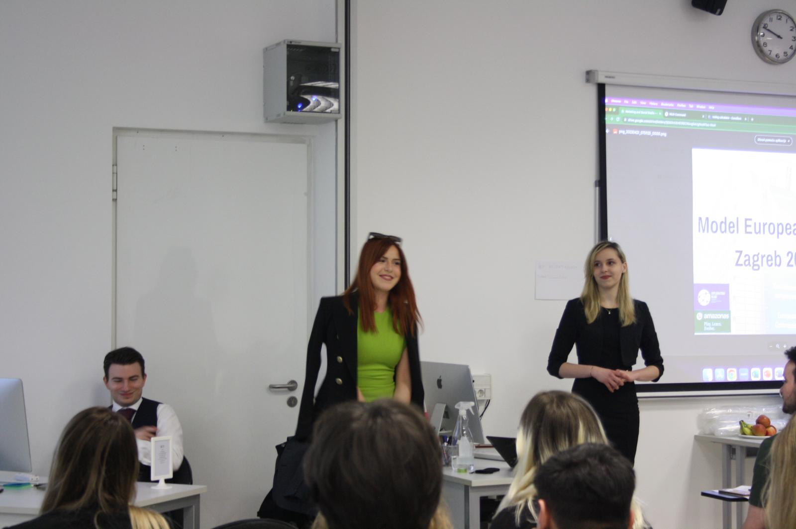

*Otvorenje projekta - Generalni direktori* (Izvor DCFPZG)

Tim zadužen za logistiku je uz pomoć generalnih direktorica bio zadužen za traženje prostora za vrijeme trajanja projekta. Projekt se je održavao na Rochester Institute of Technology Croatia. Također, traženje sponzora za projekt kao i kontaktiranje medija vezano za praćenje i medijsku pokrivenost projekta. Još jedan od bitnih aspekata rada ovih dvaju timova je traženje gostiju predavača. Tijekom projekta su dva gosta predavača održali svoja predavanja, profesor Igor Vidačak i profesor Staša Puškarić. Tim za logistiku ujedno je bio zadužen za opskrbu hrane i pića kroz tri dana projekta.

Rad povjerenika u Europskoj komisiji u pripremnoj fazi projekta uključivao je detaljno proučavanje dvaju direktiva o kojima su zastupnici u Europskom parlamentu i ministri u Vijeću Europske unije raspravljali. Prva direktiva o kojoj se raspravljalo odnosila se na socijalne politike, točnije osiguranje adekvatnih minimalnih plaća u državama članicama Europske unije. Druga direktiva odnosila se na zelene politike, točnije poticanje održivih investicija u državama članicama Europske unije. Zadatak povjerenika bio je naći ključne točke u direktivama koje bi mogle biti sporne u raspravama te na što razumljiviji način prezentirati ih sudionicima projekta koji trebaju raspravljati o istima. Također, povjerenici su zastupnicima u Europskome parlamentu i ministrima u Vijeću bili dostupni tijekom debata kako bi im u svakom trenutku mogli pojasniti točke u direktivama koje ih zanimaju. Zadatak povjerenika ujedno je bio da na kraju simulacije evaluiraju jesu li zastupnici i ministri na adekvatan način poboljšali direktive ili se ipak u svojim raspravama nisu dotaknuli ključnih točaka.

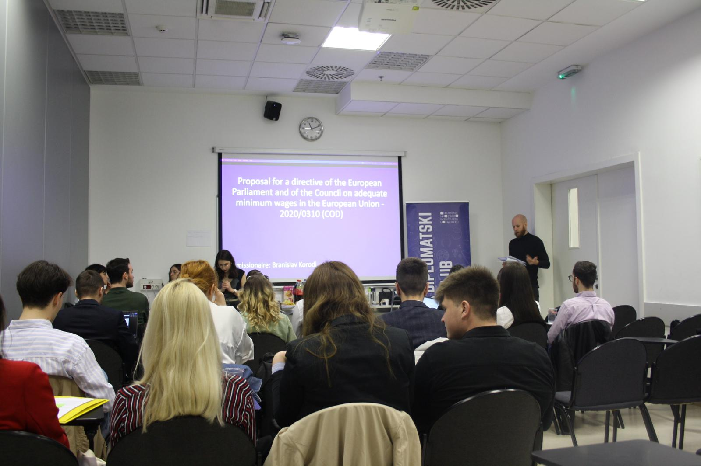

*Predstavljanje direktive u Vijeću – predstavnici Komisije* (Izvor DCFPZG)

Trojno predsjedništvo Europskog parlamenta i Vijeća Europske unije je u pripremnoj fazi projekta izučavalo Poslovnik (Rules of Procedure) kako bi što bolje razumjeli pravila po kojima moraju predsjedavati Europskim parlamentom i Vijećem Europske Unije. Kako bi razumjeli Poslovnik, na svojim sastancima su imali mini simulacije projekta kako bi se na realističan način pripremili za sve scenarije koji bi se mogli dogoditi tijekom održavanja projekta. Zadatak Predsjedništva bilo je i sastavljanje priručnika za obje direktive. U priručnicima su istražene glavne činjenice koje se tiču svake zemlje Europske unije o minimalnim plaćama u toj državi, ali i o situaciji po pitanju održivih investicija u zemljama članicama. Priručnici su sastavljeni kako bi olakšali pripremu sudionika za projekt i kako bi im se pokazalo u kojem smjeru njihovo samostalno istraživanje tema treba ići. Tijekom trajanja projekta, Predsjedništvo je moderiralo rasprave u Europskom parlamentu i Vijeću Europske unije. Osiguravali su da se Poslovnik poštuje kroz trajanje rasprava te su bili glavni kontakt sa sudionicima, pomažući im oko smjera u kojemu njihove rasprave trebaju ići.

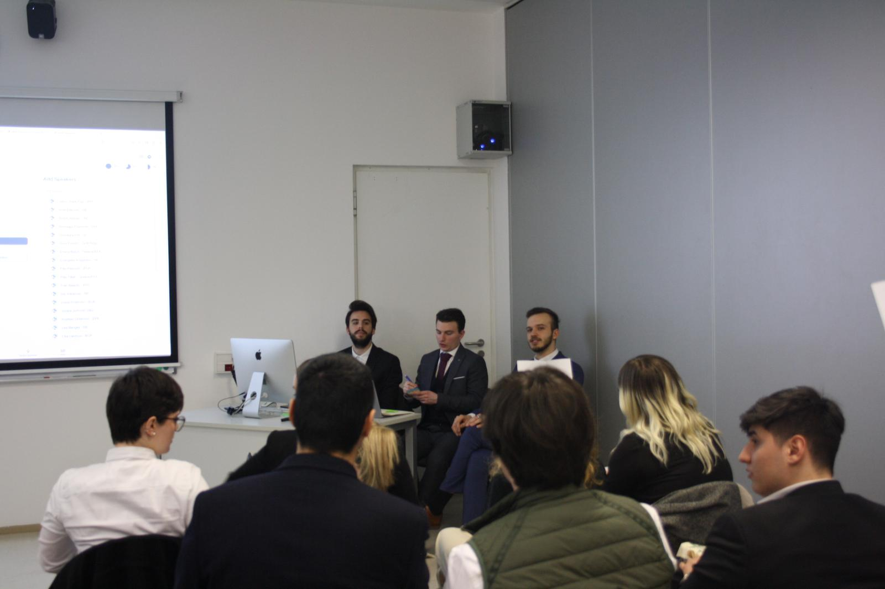

*Trojno predsjedništvo Parlamenta* (Izvor DCFPZG)

Zadatak pravne službe bio je upoznavanje zastupnika i ministara s problemima koje direktive imaju s pravnog stajališta. Uloga pravne službe bila je, kao i kod povjerenika u Europskoj komisiji, da budu dostupni sudionicima tijekom cijelog projekta. S obzirom na to da se poznavanje procedura europskih institucija razlikuje od sudionika do sudionika, zadatak pravne službe bio je pojasniti im nedoumice oko direktiva, procedura i Europskog ugovora. Nakon što su zastupnici i ministri predali svoje amandmane, zadatak pravne službe bio je provjeravanje tih amandmana te osiguravanje da su amandmani napisani u skladu s europskim zakonodavstvom i ovlastima Parlamenta i Vijeća, ali i da je jezik koji je korišten u skladu s pravnim jezikom Europske unije.

Novinarski tim je prije početka simulacije krenuo prvo s vođenjem društvenih mreža te informiranjem potencijalnih sudionika o zakonodavnom procesu europskih institucija, o ključnim točkama o kojima će se raspravljati tijekom projekta, a povezani su s temama minimalnih plaća i održivih investicija. Također, na društvenim su mrežama predstavljali organizatore projekta. Tijekom simulacije, novinari su bili prisutnu u Parlamentu i Vijeću za vrijeme debata kako bi mogli što bolje napisati članke o tome što se događalo. Oni su, također, intervjuirali sudionike kako bi dobili što konkretnije i točnije informacije. Na kraju svakog dana, novinarski tim je održavao press konferenciju na kojoj su zastupnike i ministre ispitivali o tome što se u njihovim institucijama tog dana događalo te da pojasne određene točke rasprave kako bi svi sudionici bili informirani.

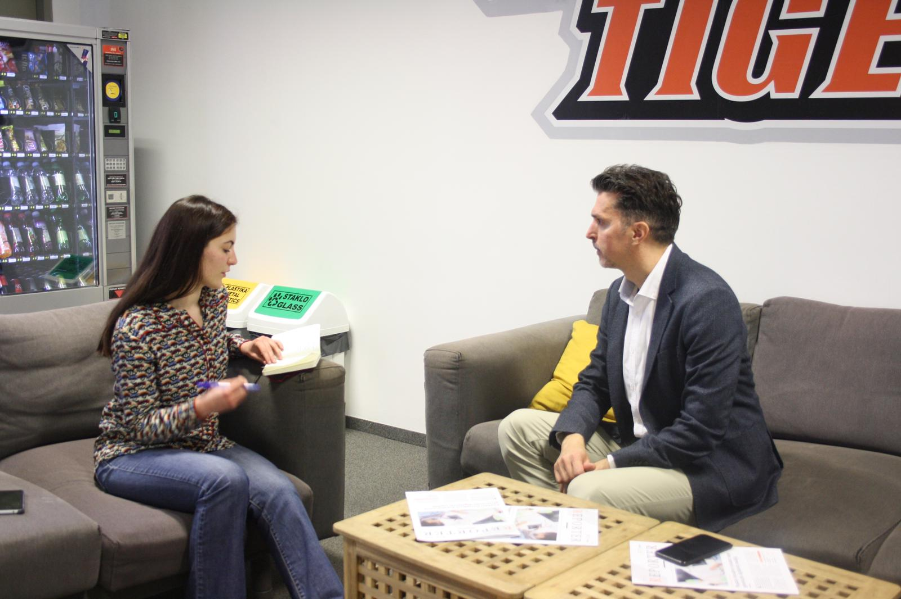

*Intervju novinarke s profesorom Igorom Vidačakom* (Izvor DCFPZG)

Druga komponenta projekta je bila dizajniranje prijava i otvaranje istih. Oglašavanje se vršilo putem društvenih mreža, mailing lista, kontakata s profesorima i suradnicima na sveučilištima, pratećim udrugama i partnerima te predstavljanjima na fakultetima. Prijave su se uglavnom oglašavale studentima u Zagrebu, ali i u inozemstvu u suradnji s udrugama u Sloveniji i Srbiji te ostalim državama u Europi. Nakon zatvaranja prijava odabrali su se sudionici i dodijeljene su im uloge te je održana pripremna radionica za predstojeću simulaciju gdje su sudionici detaljno upoznati sa svim segmentima simulacije.

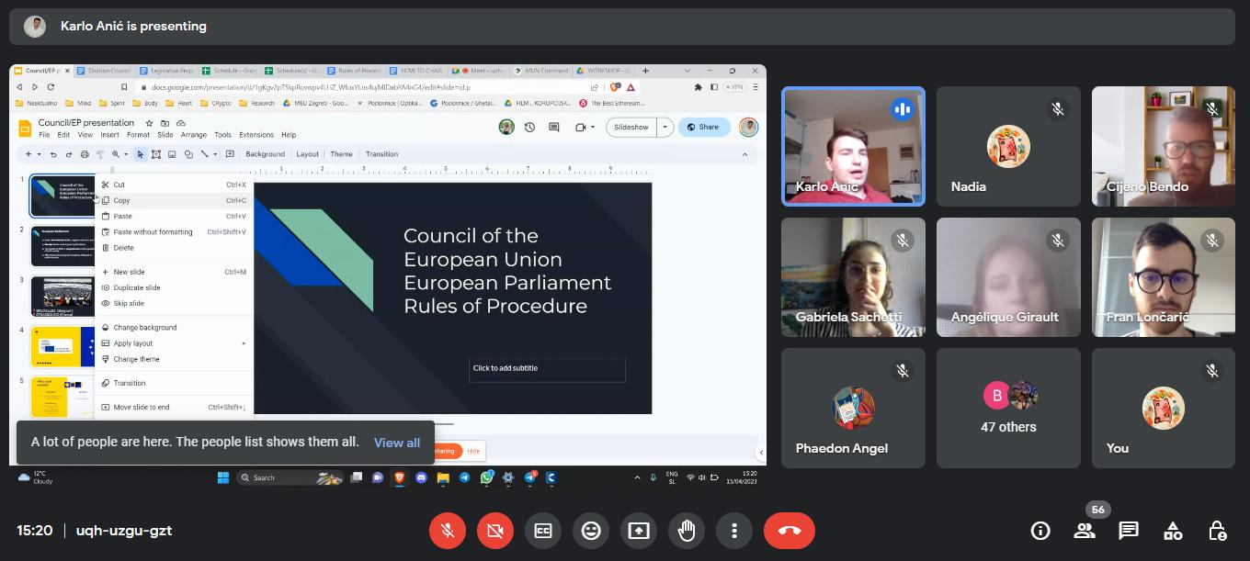

*Pripremna radionica za simulaciju, održana online* (Izvor DCFPZG)

Treća komponenta je sama simulacija u trajanju od tri dana. Započelo je s uvodnim govorom, a zatim je službeno počela simulacija s članovima Komisije koji su predstavili prijedloge. Prva dva dana Parlament i Vijeće odvojeno su raditi na dvama zakonskim prijedlozima, raspravljali i dopunjavali ih. Pravna služba pomagala je u pisanju amandmana. Sastanci između predsjednika, povjerenika i komora su bili zakazani tijekom dana. Novinari su pratili događanja i svaki su dan bili dužni održati *press* konferenciju. Treći dan je bilo završno čitanje prijedloga i glasovanje. Nakon završne konferencije za novinare, održana je ceremonija zatvaranja.

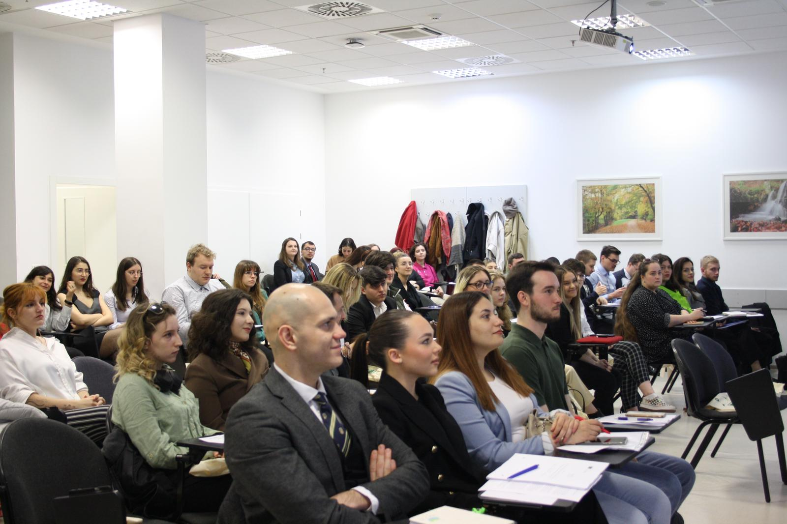

*Prvi dan simulacije* (Izvor DCFPZG)

Zadnja, četvrta komponenta je sastanak s organizatorima i sudionicima kako bi se ocijenila uspješnost događaja. O događaju će izvršitelji napisati izvještaj. Potvrde o sudjelovanju bit će podijeljene, a članci i fotografije bit će objavljeni na društvenim mrežama i dostavljeni lokalnim vijestima za distribuciju građanima.

**4. Model European Union Zagreb: cilj, misija i vizija projekta**

Niska razina političke participacije u zadnje vrijeme predstavlja izazov za političku budućnost EU, posebice po pitanju sudjelovanja mladih. Iako je riječ o problemu koji je moguće prepoznati u mnogim državama članicama, oblik, kao i parametri u kojima se očituje razlikuje se od slučaja do slučaja. Samim time i u Hrvatskoj je moguće pratiti specifičnosti u trendovima razvoja ovog fenomena. Tako su u zadnja tri desetljeća vodeći autoriteti za društvene znanosti u Hrvatskoj, kao i udruge civilnog društva, identificirale konzistentno negativne obrasce u političkom sudjelovanju hrvatske mladeži. Upravo zbog toga jedan od glavnih ciljeva ovoga projekta jest povećanje svijesti o političkoj participaciji među mladima.

Jedno od temeljnih obilježja političke kulture mladih u Hrvatskoj jest izrazito slab stupanj političke pismenosti; niska upućenost u političku dinamiku, aktere i procese zauzvrat dovodi do političke pasivnosti, ravnodušnosti, i nepovjerenja u političke institucije. Raširenost ovakvog sentimenta predstavlja prijetnju za demokraciju i ljudska prava, s obzirom na to da se suzdržavanjem mladih od sudjelovanja u politici narušava reprezentativnost i legitimitet političkog predstavništva, te se otvara prostor demagoškim strujama za zloupotrebu demokratskih načela i neupućenosti populacije u svrhu postizanja moći. Isto tako, s obzirom na izostanak predstavljanja interesa mladih koji proizlazi iz pasivnosti, tumačenje njihovih potreba i prava prepušta se arbitrarnim odlukama aktera bez legitimacije samih mladih, koje mogu u velikoj mjeri odudarati od njihovih stvarnih interesa, te u konačnici i dodatno pogoršati njihov status u društvu. Osvještavanjem mladih osoba u Republici Hrvatskoj i šire o Europskoj uniji, njezinom djelokrugu, zakonodavnim procesima i njihovima mogućnostima i pravima unutar Unije želi se povećati njihova politička participacija i pismenost.

Hrvatsko članstvo u Europskoj uniji predstavlja dodatnu dimenziju ovog slojevitog problema, a samim time ističu se i nove varijable koje je potrebno imati na umu pri vrednovanju političke svijesti, ovaj put kroz prizmu mladih kao građana EU i njihove upoznatosti s pravima i pogodnostima koje taj status osigurava. Izrazito niska izlaznost na izbore za Europski parlament pokazuje kako su na ovoj razini problemi participacije dodatno istaknuti, te da je nužan napredak u izgradnji političke kulture mladih osiguravanjem novih platformi i kanala za informiranje o političkom sustavu na nacionalnoj i europskoj razini, te za promidžbu političkog sudjelovanja. Cilj projekta Model European Union Zagreb jest upravo objediniti ove elemente i sudjelovati u postavljanju temelja za brz i efikasan razvoj političke kulture mladih. Jedna od povoljnih okolnosti praćenja napretka u ovom području jest činjenica da se politička participacija može pratiti mjerljivim pokazateljima za koje su podatci lako dostupni, kao što je izlaznost na izbore, te da u Hrvatskoj ne izostaje relevantnih akademskih radova koji se bave navedenim temama.

Daljnji cilj projekta je potaknuti učesnike da razvijaju svoje govorničke sposobnosti putem razgovora sa svojim vršnjacima o relevantnim temama današnjice (poput zelene tranzicije, jednakosti, socijalnih problema,...) i suvremenih međunarodnih izazova (poput ratova, sankcija, trgovinskih ratova, epidemija,...). Svoje govorničke sposobnosti sudionici razvijaju u vidu javnog govora pri zastupanju svojih stavova pred kolegama ministrima i zastupnicima unutar simuliranih tijela Europske unije, dok popratna deliberacija osigurava prostor za razvoj kritičkog razmišljanja i kvalitetne rasprave, što su u svim dimenzijama političkog djelovanja danas više nego tražene kvalitete. Također, svoje govorničke sposobnosti sudionici poboljšavaju putem novinarskih konferencija i intervjua. Nadalje, cilja se razviti i vještine pregovaranja i lobiranja za postizanje interesa unutar simuliranog okvira.

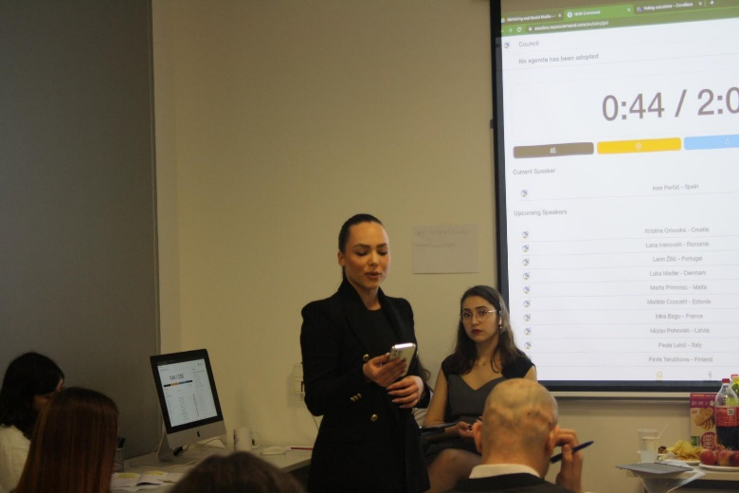

*Uvodni govor u Vijeću* (Izvor DCFPZG)

Osim što svojim pristupačnim i jednostavnim formatom Model European Union Zagreb osigurava da i sudionici koji nisu potpuno upoznati s funkcioniranjem tijela Europske unije imaju jednaku priliku prijaviti se i sudjelovati, stvara se i daljnja osnova za bolje razumijevanje europskih institucija kroz direktno iskustvo u simuliranim tijelima Europske unije. Nadalje se to očituje u tzv. „*networking*“-u učesnika pri kojemu učesnici razmjenjuju kontakte na internetu ili platformama poput Linked-in, Instagram, WhatsApp itd. Ovi kontakti će im poslužiti u njihovoj profesionalnoj i osobnoj budućnosti, ali isto tako podižu razinu umreženosti mladih na nacionalnoj i međunarodnoj razini, što stvara pozitivnu spregu kojom će daljnje sudjelovanje u ovakvim projektima biti olakšano zbog šireg dometa, te predstavlja konkretan pomak u političkoj participaciji mladih. U konačnici, osim političko-didaktičke svrhe, upražnjavaju se i potrebe rada na društvenoj koheziji, te se osigurava stjecanje vještina potrebnih za kvalitetno sudjelovanje u radu političkih institucija ili u najmanju ruku za promicanje civilnih oblika političke participacije.

**5. Model European Union Zagreb: osvrt**

Projekt Model European Union organiziran je i realiziran, nakon višegodišnje stanke, u Zagrebu od strane Diplomatskog kluba Fakulteta političkih znanosti u Zagrebu u suradnji s udrugom Amazonas kao partnerskom organizacijom.

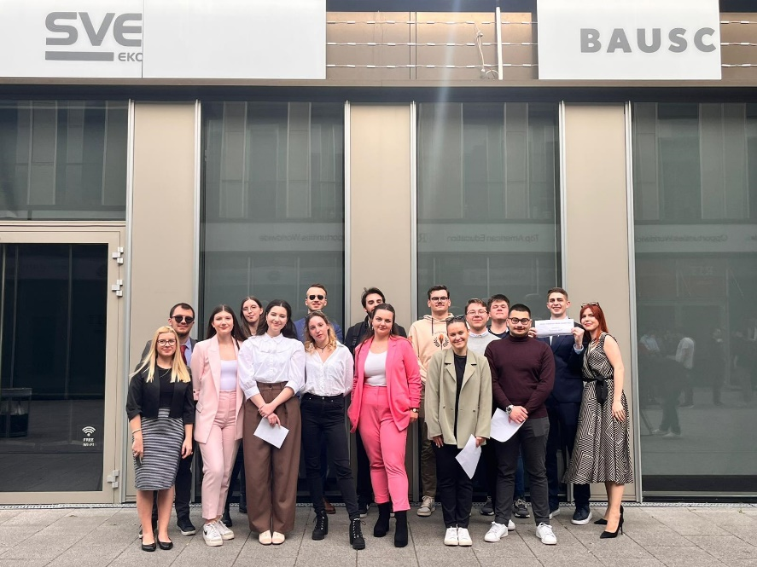

*Članovi Diplomatskog kluba, sudionici i organizatori* (Izvor DCFPZG)

Projekt je financiran sredstvima Ministarstva vanjskih i europskih poslova RH. Model European Union Zagreb 2023. održan je u trodnevnom periodu mjeseca travnja (21.-22.-23. travanj) u prostorima *Rochester Institute of Technology* u Zagrebu. Ovogodišnji Model European Union je obilježilo i 10 godina članstva Republike Hrvatske u Europskoj Uniji. Zbog svojeg međunarodnog karaktera, projekt je u cijelosti izveden na engleskom jeziku. Tijekom tri dana projekta, gotovo 70 učesnika, imalo je priliku naučiti o legislativnim procedurama Europskog parlamenta, simulirati novinarske aktivnosti i uživati u popratnim zabavnim i humanitarnim aktivnostima u gradu Zagrebu. Uspješnost i doseg projekta također se može očitati po broju sudionika (69) kao i po broju zemalja koje smo okupili, s obzirom na to da su uz hrvatske studente tu bili i studenti iz: Turske, Francuske, Albanije, Grčke, Italije, Ukrajine, Bjelorusije, Njemačke,… Učesnici su se mogli prijaviti za jednu od 3 uloge koje će utjeloviti tijekom tri dana simulacije, točnije: Zastupnik u Parlamentu, ministar u Vijeću i novinar. Funkcije Europske komisije, kao i funkcije predsjedavajućih u Parlamentu i Vijeću i vodeće novinarske pozicije, popunili su članovi Diplomatskog kluba u Zagrebu, Udruge Amazonas i vanjski suradnici sa višegodišnjim iskustvom u projektima sličnog karaktera. Prvi dan projekta započeo je predavanjem izv. prof. dr. sc. Igora Vidačaka sa Fakulteta političkih znanosti u Zagrebu.

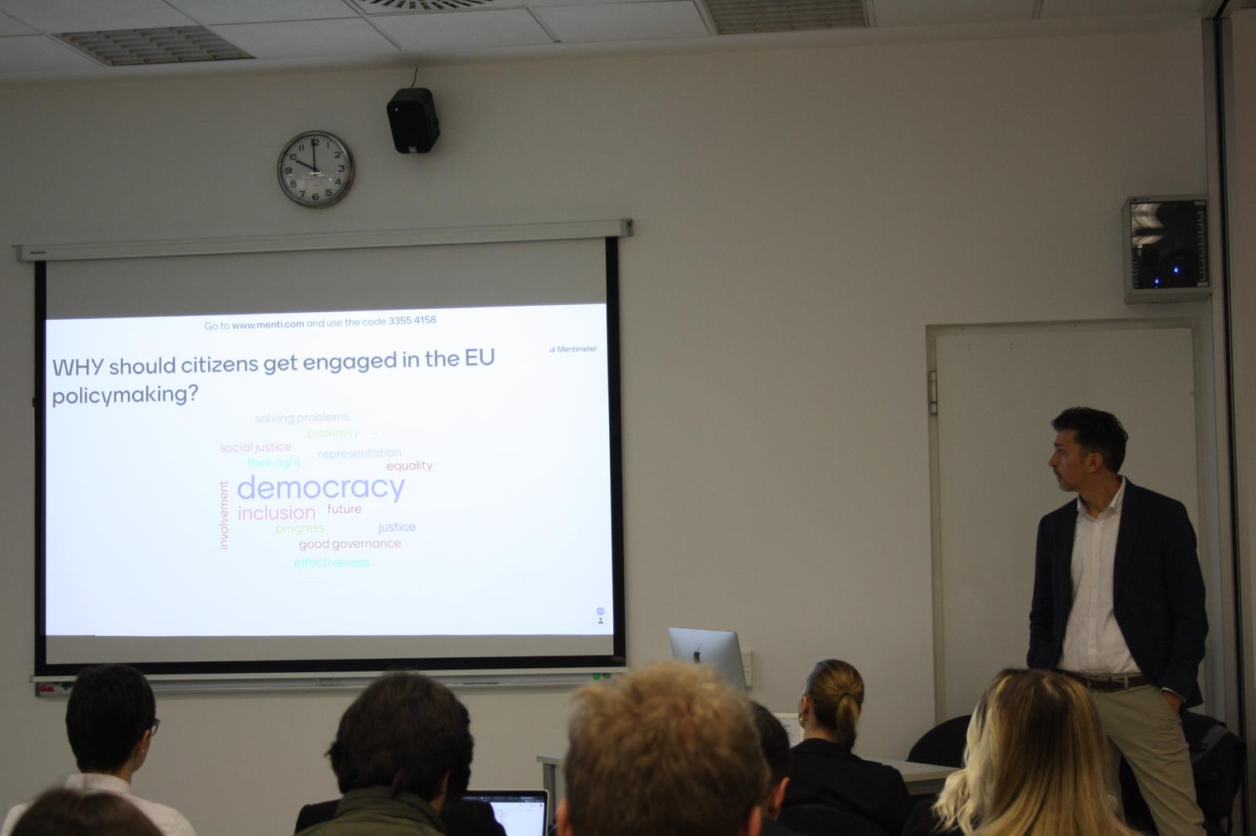

*Predavanje profesora Igora Vidačaka* (Izvor DCFPZG)

Predavanje je bilo usmjereno na evaluaciju 10 godina članstva RH u Europskoj uniji te se, u formi ankete, ispitivalo sudionike projekta o njihovim stavovima, o participaciji u demokratskim procesima te njihovoj informiranosti o europskim inicijativama za veću uključenost građana u iste. Poslije uvodnog predavanja, učesnici su zauzeli dodijeljene uloge u Parlamentu, Vijeću i novinarskom timu kako bi raspravljali i izvještavali o samoj raspravi. Prvog dana Modela European Union Zagreb, Parlament je dobio zadatak raspravljanja o regulativi o održivim investicijama (Sustainble investement) dok je Vijeće istovremeno raspravljalo o direktivi o minimalnoj plaći (Minimum wage). Obje rasprave započele su govorima predstavnika Europske komisije koji su predstavili regulativu i direktivu te tako otvorili raspravu. Tijekom poslijepodnevne plodonosne rasprave u Parlamentu i Vijeću, istaknute su percipirane slabosti i snage predstavljene regulative i direktive te se učesnike potaklo da razmišljaju o vlastitim prijedlozima amandmana za navedene dokumente. Nakon prve rasprave i pauze za ručak, koji je osiguran suradnjom sa catering uslugom Amazinga, delegati su se vratili u Parlament i Vijeće kako bi zaključili raspravu i pripremili se za podnošenje vlastitih amandmana.

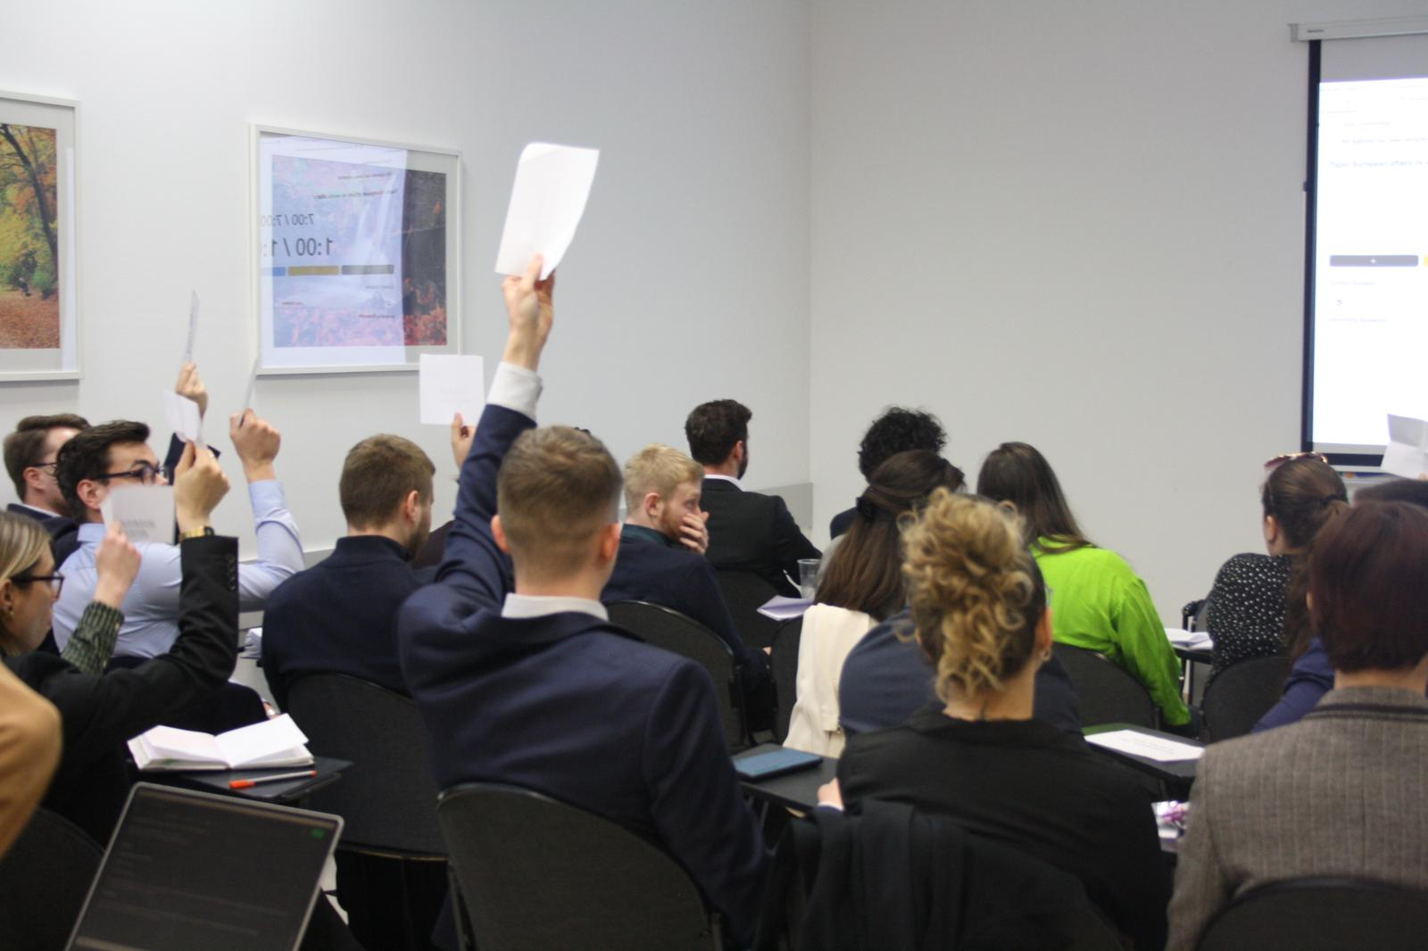

*Glasovanje u Parlamentu* (Izvor DCFPZG)

Prvi dan projekta zaključen je simulacijom konferencije za novinare na kojoj su novinari postavljali pitanja za najistaknutije i najkontroverznije članove Parlamenta i Vijeća. Prvi dan zaključen je tzv. Treasure huntom u centru Zagreba, gdje su sudionici kroz edukativno-zabavnu aktivnosti imali priliku istražiti jezgru Zagreba i upoznati se s njegovom kulturnom baštinom te popratnom humanitarnom aktivnošću CAREoke ESNa Zagreb, gdje su donirali sredstva na ulazu za potresom pogođene Siriju i Tursku i iskušali se u svojim pjevačkim sposobnostima. Drugi dan simulacije započeo je raspravom o amandmanima, koje su sudionici mogli predlagati do 10 sati i glasanjem o samim predloženim amandmanima. Tijekom rasprave o prvoj regulativi u Parlamentu se istaknula desnica (pogotovo članovi grupacija EPP i ID) koji su uspjeli u naumu da im se prihvati veliki broj amandmana.

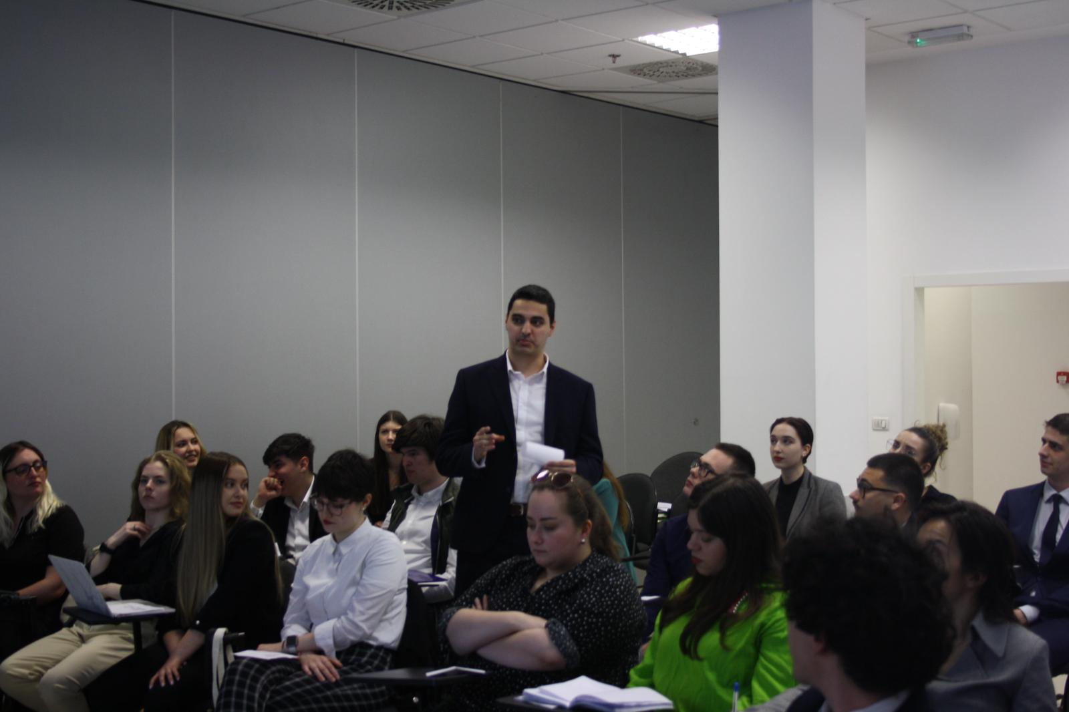

*Rasprava o regulativi u Parlamentu* (Izvor DCFPZG)

U Vijeću je diskusija bila znatno mirnija, no posebno treba pohvaliti rad predstavnika Latvije i Portugala koji su vodili glavnu riječ u diskusiji i uspješno pogurali amandmane. Nakon što su i Parlament i Vijeće glasali o amandmanima i izabrali članove za trijalog sa Vijećem, Parlamentom i Komisijom, organiziran je ručak u suradnji s Oaza joyful kitchen, koji je, kako bi se dostojno obilježio Dan planeta zemlje, učesnicima ponudio plejadu vegetarijanskih jela. Povratkom u Parlament i Vijeće, učesnicima je predstavljena druga direktiva što znači da je Parlament sada vodio raspravu u Minimalnoj plaći, dok je Vijeće raspravljalo o regulativi za Održive investicije. Drugi dan obilježile su žustre rasprave i polarizacija Parlamenta između desnice i ljevice. U tom kontekstu treba istaknuti parlamentarce Domagoja Fuka (ID/Franuska) i Šimuna Kuvača (EPP/Poljska) koji su snažnom, eksplozivnom i ponekad kontroverznom retorikom desnice dominirali raspravama u Parlamentu.

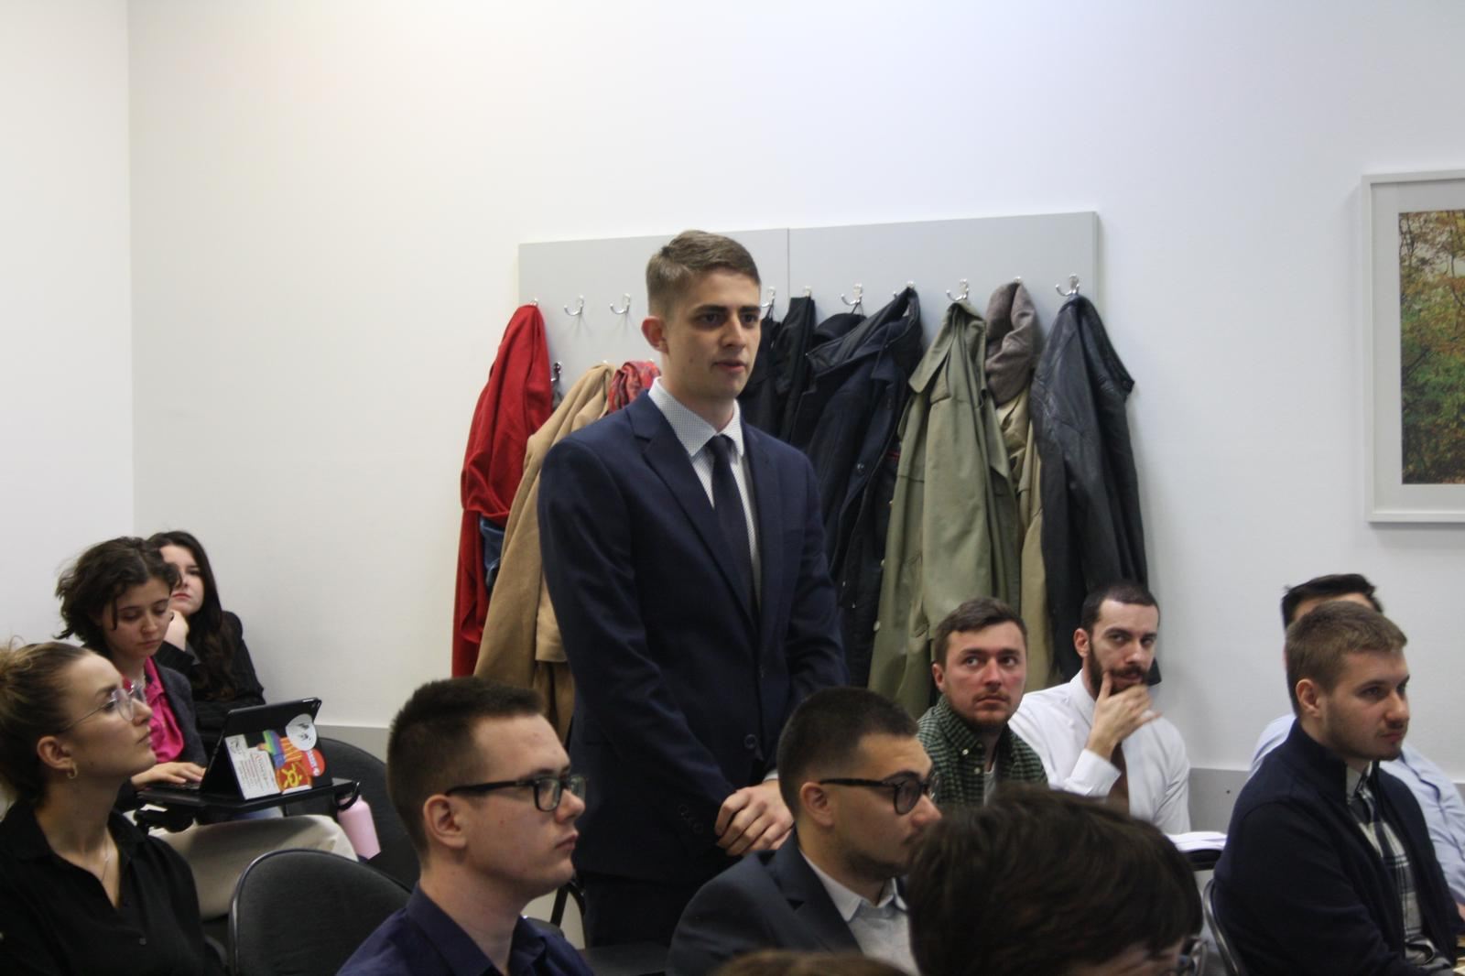

*Domagoj Fuk, zastupnik stranke ID* (Izvor DCFPZG)

S druge strane u Vijeću je pohvalno istaknuti rad Mislava Pohovskog (Latvija), Lane Ivanovski (Rumunjska), Cijena Benda (Austrija) i Leona Žilića (Portugal) koji su najviše doprinijeli raspravi i održali ju živom u Vijeću čiji je rad, a što znamo po izvrsnom izvještavanju novinarskog tima, bio znatno mirniji nego u Parlamentu. Isto tako bitno je istaknuti odlično obavljen posao pravnog tima koji su sačinjavale Angèle Girault i Laura Blažević. Program drugog dana završio je predavanjem Dr. sc. Staše Puškarića koji je svojim predavanjem htio potaknuti sudionike na razmišljanje o našem planetu i kako ga možemo očuvati za buduće generacije. Dan je završio zajedničkim druženjem u klubu Bustan. Treći i posljednji dan projekta, započeo je raspravom o amandmanima koji su predloživani do 11 i 15 ujutro i glasanjem o istim. Na pauzi za ručak, učesnici su mogli uživati u zdravim jelima iz Good Fooda. Treći dan u Parlamentu obilježila je koalicija ljevice (S&D, Greens/EFA, GUE/NGL) sa političkim centrom (Renew). Posebno se treba istaknuti uloga Radoslava Stefanova (S&D), Serhata Yildiza (Greens/EFA) i Phaedona Angelopoulosa (S&D) u postizanju ovog dogovora koji je omogućio ljevici da izglasa sve svoje amandmane na direktivu o minimalnoj plaći, ostavivši desnicu razjedinjenom.

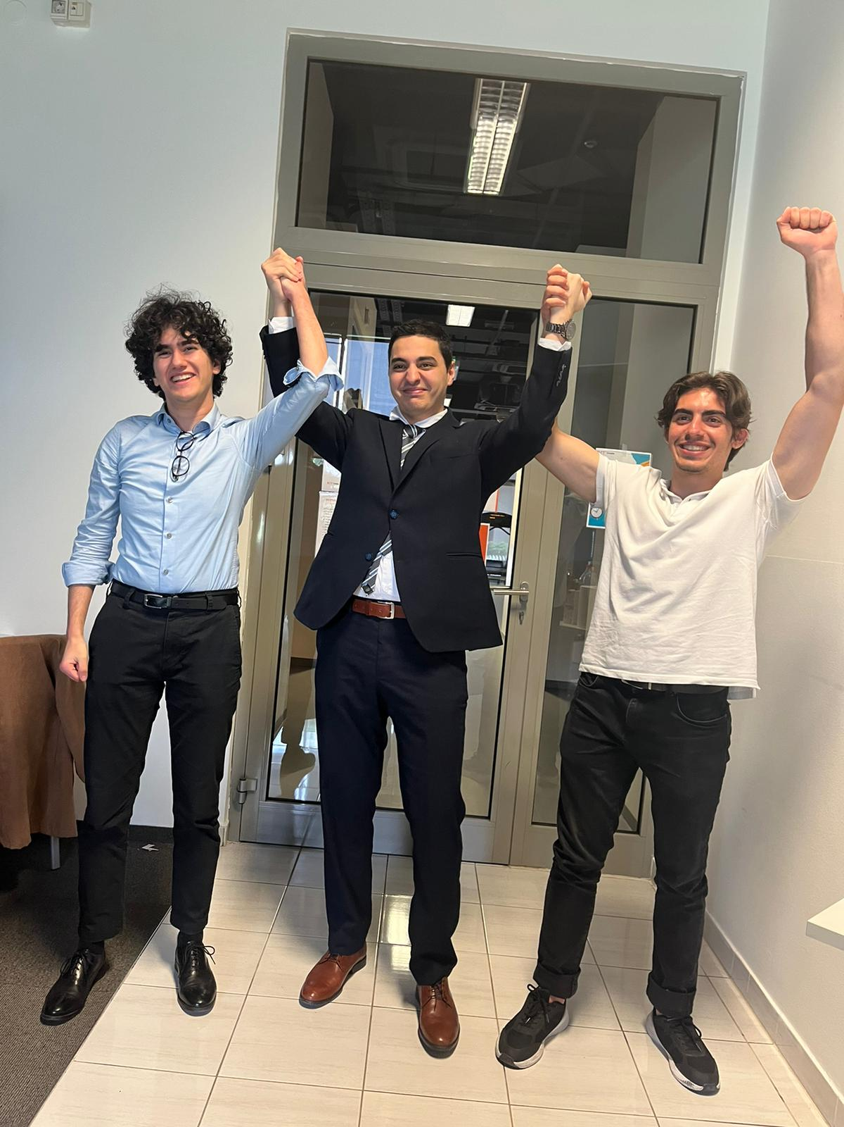

*Koalicija ljevice* (Izvor DCFPZG)

Vijeće su s druge strane obilježila energična izlaganja kojima su predloženi brojni amandmani vezani uz temu održivog razvoja.

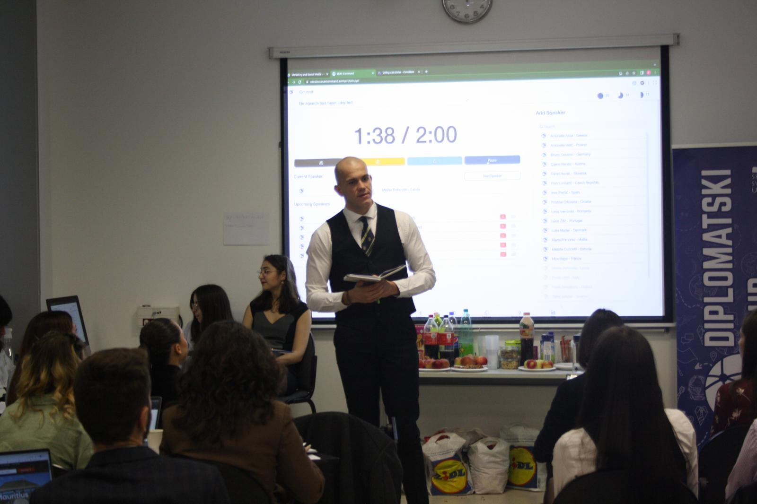

*Mislav Puhovski, Latvija* (Izvor DCFPZG)

Na koncu, Parlament je glasao za oba dokumenta u njihovom izmijenjenom obliku dok je Vijeće glasalo protiv oba dokumenta. Poslije službenog završetka programa dodijeljene su nagrade za sudionike. Realizacija projekta ne bi bila moguća bez predanog rada i besprijekorne organizacije tima voditelja sačinjenog od Nadie Dalla Gasperine (Amazonas), Antonije-Tonke Oršolić i njihove zamjenice Karle Lepesić. Isto tako zapaženu ulogu odigrao je novinarski tim predvođen Giuliom Lisdero koji je kroz provokativna pitanja, uzbudljive izvještaje i stopostotnu predanost projektu, omogućio učesnicima da kroz simulaciju osjete kako je to biti u cipelama vodećih europskih političara u Bruxellesu.

**6. Ishodi projekta**

Ishod je kreiranje obrazovne, upućene i informirane zajednice s nadom da će nakon ove simulacije, gdje su se sudionici pobliže upoznali s procedurom EU-a, više djelovati u političkoj sferi, biti aktivni građani i širiti svoja novostečena znanja i iskustva. Sudionici su se pobliže upoznali s kreiranjem politika i donošenjem zakona u institucijama Europske unije koji će im poslužiti za kvalitetniju i veću uključenost u politički aktivizam na razini Europske unije. Raspravljali su o temi zelenih politika i socijalnih politika, zagovarali različite interese i ideologije što im je približilo način na koji zastupnici i ministri djeluju i zagovaraju svoje interese, ali im je isto tako približilo mehanizam putem kojeg institucije Europske unije funkcioniranju te su se pobliže upoznali sa zakonskim mogućnostima i djelovanjem Europske unije kako bi u budućnosti lakše razumijevali nove direktive i njihovu važnost za budućnost kako mladih osoba tako i svih ostalih građana Europske unije. Ishod ovog projekta jest razumijevanje Europske unije i njezinih institucija, procesa izglasavanja, donošenja i mijenjanja zakona. Sudionici su također upoznali vršnjake koji dijele njihove interese i s kojima su se povezali za buduće suradnje što im je pokazalo prednost Europske unije kao otvorenih vrata za međusobnu suradnju građana iz svih država članica. Sudionici su proširili svoje dosadašnje znanje, neki su stekli nova znanja i upoznali se s politikama Europske unije i specifičnim područjima i odlukama za vrijeme simulacije. S obzirom na multikulturalnost, inkluzivnost i osviještenost su bili na visokoj razini među sudionicima i organizatorima koji su kroz međusobnu interakciju spoznali nove informacije o drugim kulturama, vjeroispovijestima, tradicijama i drugim segmentima. Ishod ovog projekta je i vidljiva kroz ulogu organizacijskog tima koji se detaljno upoznao s pravnom sferom djelovanja Europske unije, njezinim ovlastima i temeljnim vrijednostima.

**7. Planovi za buduća ostvarenja i zaključne napomene**

Dugoročni cilj je uspostaviti redovno održavanje projekta Model European Union svake godine u Zagrebu po uzoru na ostale gradove Europe u kojima se već tradicionalno jednom godišnje održava Model European Union. Redovnim provođenjem projekta daje se prilika osobama iz Republike Hrvatske koje su slabijeg socioekonomskog statusa da se iskušaju u simulaciji te dođu do novih znanja o Europskoj uniji i novih iskustava bez primoranosti na odlazak u drugu zemlju. Redovnom provedbom ovog projekta ujedno se želi educirati mlade osobe o Europskoj uniji i njezinom djelovanju te o njihovim mogućnostima i pravima kao građanima Europske unije. Upravo ovakvi projekti su odlična prilika za mlade ljude da se umreže sa svojim vršnjacima iz drugih zemalja članica što znatno doprinosi njihovom razvoju i budućnosti.

Cilj nam je u budućnosti uspostaviti suradnju s BETA Europe organizacijom koja je veliki sponzor i promicatelj Model European Union projekata u zemljama članicama Europske unije. Projektom Model European Union u budućnosti želimo uz poboljšanje znanja mladih osoba o Europskoj uniji i približiti im Europsku uniju putem posjeta Kući Europe u suradnji s predstavništvom Europske komisije u Hrvatskoj i Uredom Europskog parlamenta u Hrvatskoj te putem gostujućih predavača iz institucija Europske unije koji bi još preciznije i bolje dočarali sudionicima samu Europsku uniju i karijerne mogućnosti za mlade unutar same Unije.

Putem simulacije želimo da mladi ljudi dobiju priliku primijeniti teoriju koju znaju o Europskoj uniji na praktičan i zanimljiv način. Mlade osobe su budućnost Europske unije te vjerujemo da se putem ovakve simulacije mogu pripremiti za buduće prakse i zaposlenja unutar institucija Europske unije.

Segment na koji bismo se fokusirali bi bio i proširivanje uloga u sklopu simulacije kako bismo sudionicima predstavili što veći opus i što više faktora koji zapravo utječu na kreiranje politika u Europskoj uniji poput raznih nevladinih organizacija, lobista, odbora pa i uloga država kandidatkinja kao jedno aktualno pitanje vezano za proširenje Europske unije na nove države članice.

Želja nam je da Model European Zagreb postane tradicionalni projekt te da putem njega podignemo političku participaciju mladih kako na nacionalnoj razini tako i na razini Europske unije i potaknemo ih na iskorištavanje prilika koje im Europska unija nudi i pruža.

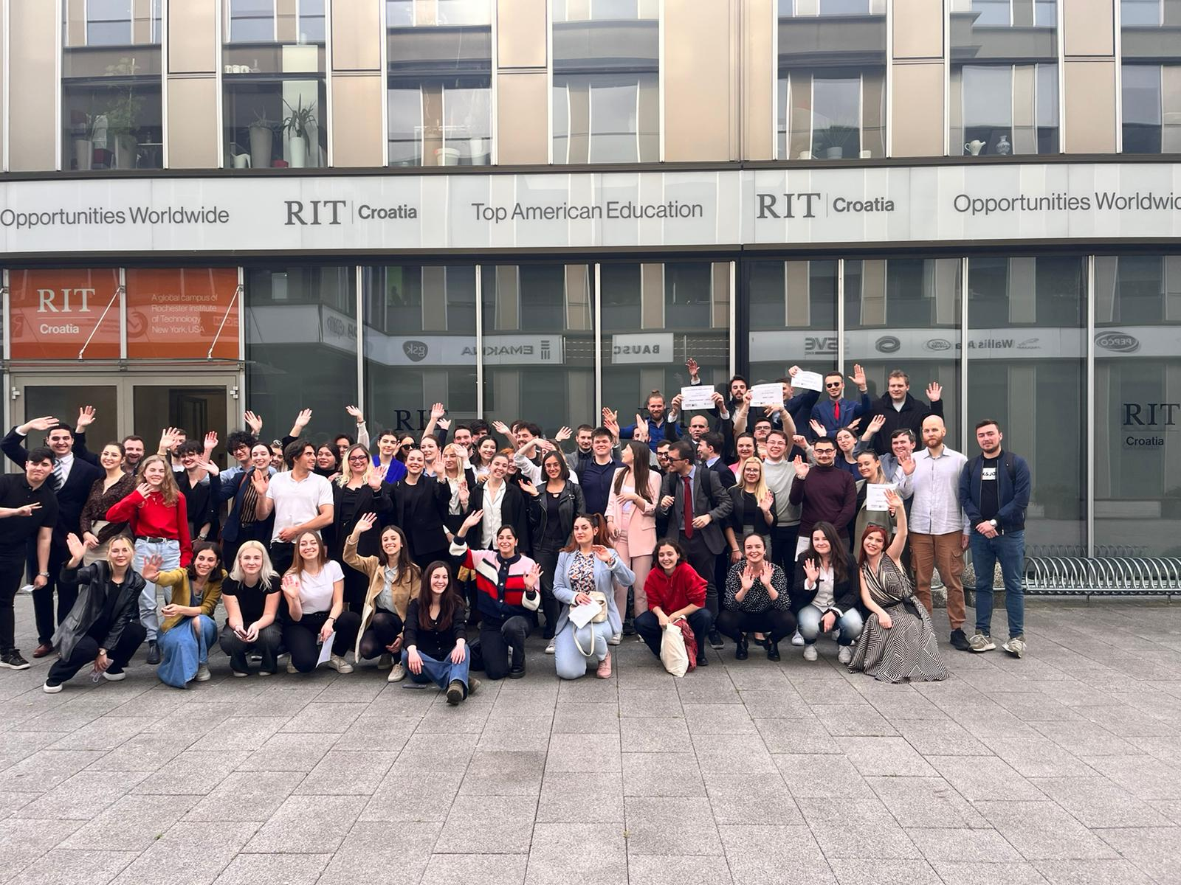

*Sudionici i organizatori projekta Model European Union Zagreb 2023.* (Izvor DCFPZG)

**9. Studentice i studenti Fakulteta političkih znanosti, organizatori projekta navedeni abecednim redom**

Antonija-Tonka Oršolić

Daniel Novosel

David Novak

Domagoj Fuk

Dorian Mutapčić

Dunja Dragičević

Ivona Postružin

Jakov Zucić

Karla Lepesić

Mira Bago

Neo Nedeljković

Nikola Petrović

Nikolina Bralić

Nina Jerković

Roko Silov

Sara Erdeljić

Vanesa Drakšić